* 1. 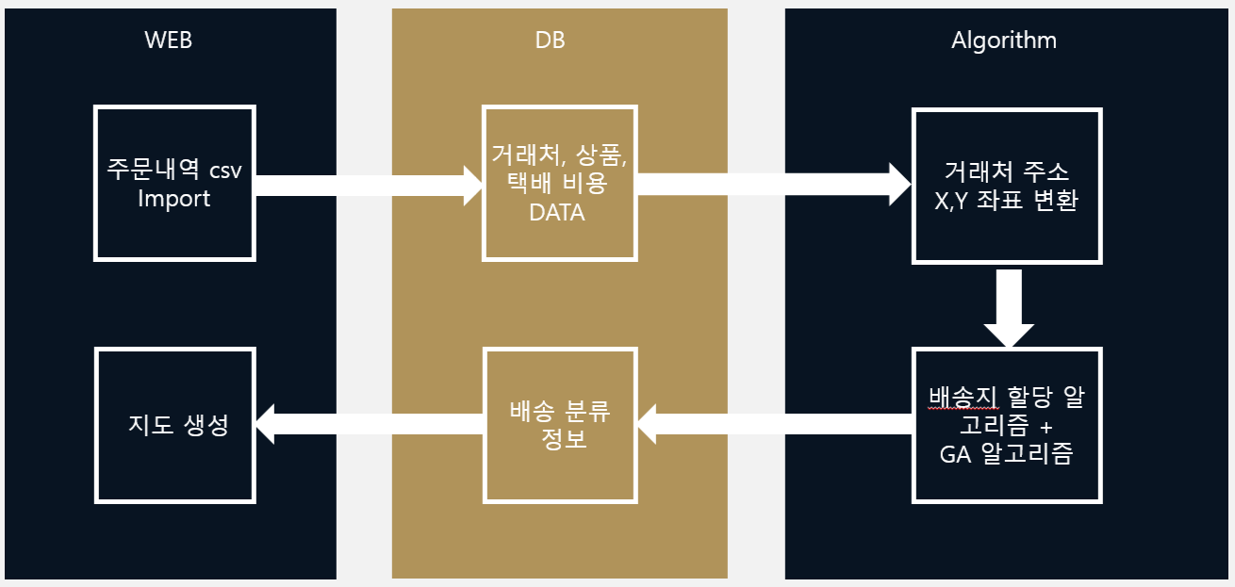시스템 프로세스

<Figure 10. 시스템 프로세스>

1. ‘복동이’프로그램으로부터 주문내역 데이터를 엑셀형식으로 다운받아 컴퓨터에 저장한다.
2. 저장된 엑셀 데이터를 웹에서 불러오는 동시에, DB에 저장되어 관리된다.
3. 데이터의 거래처의 주소를 API통해 좌표를 받아오는 과정을 거치며 배송지 할당 알고리즘과 경로 탐색 알고리즘을 통해 결과값을 도출하며 DB에 저장 및 관리한다. 결과값은 추후에 외주비용 비교 및 검토 기능에 사용된다.
4. 반응형 웹에서 할당된 거래처의 경로를 시각화 하여 CEO에게 제공되며, 배송 실무자는 휴대폰을 통해 어디서든 간편하게 참고 및 확인이 가능하다.

* 추후, 반응형 웹에서의 경로 시각화 기능을 업데이트 할 예정이다.

* 1. 시스템 구현

Web 구축 및 UI 설계 현황

1. Main

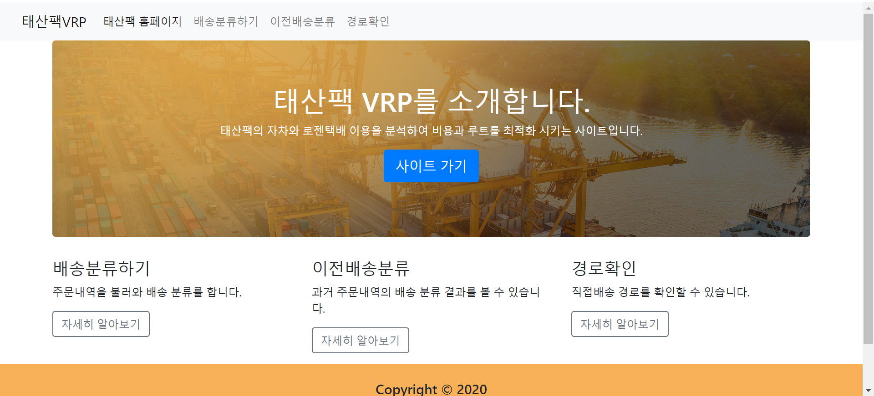

* **Main 화면 하단 부분에 각 메뉴들의 설명이 적혀 있다.**

1. **배송분류하기**

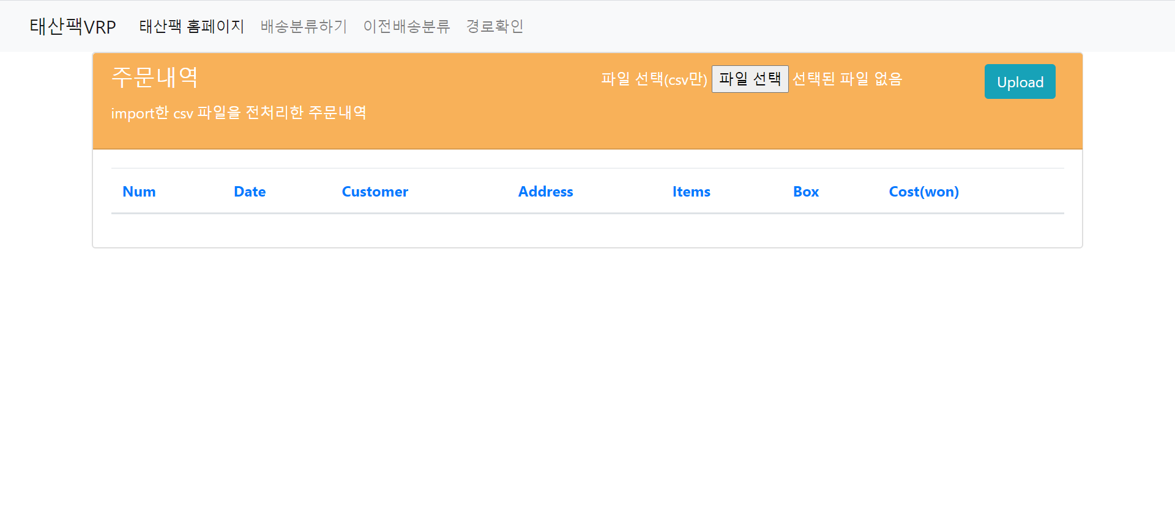

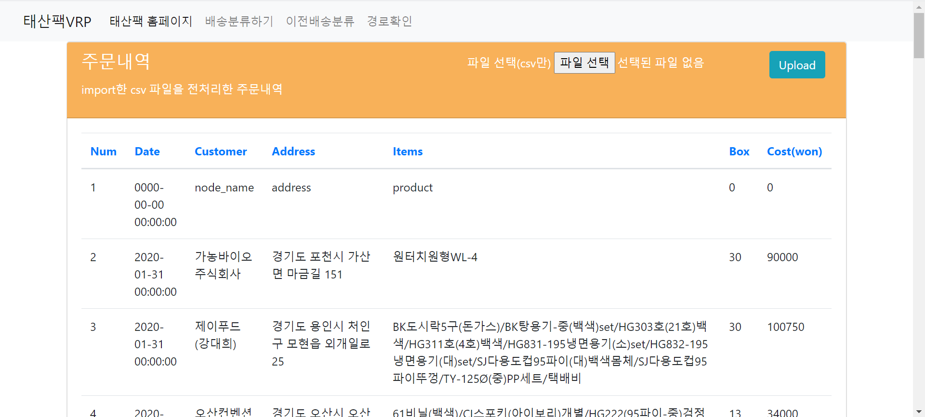

* **Csv 파일을 업로드하면 데이터베이스에 저장과 동시에 출력이 된다.**

1. **이전배송분류**

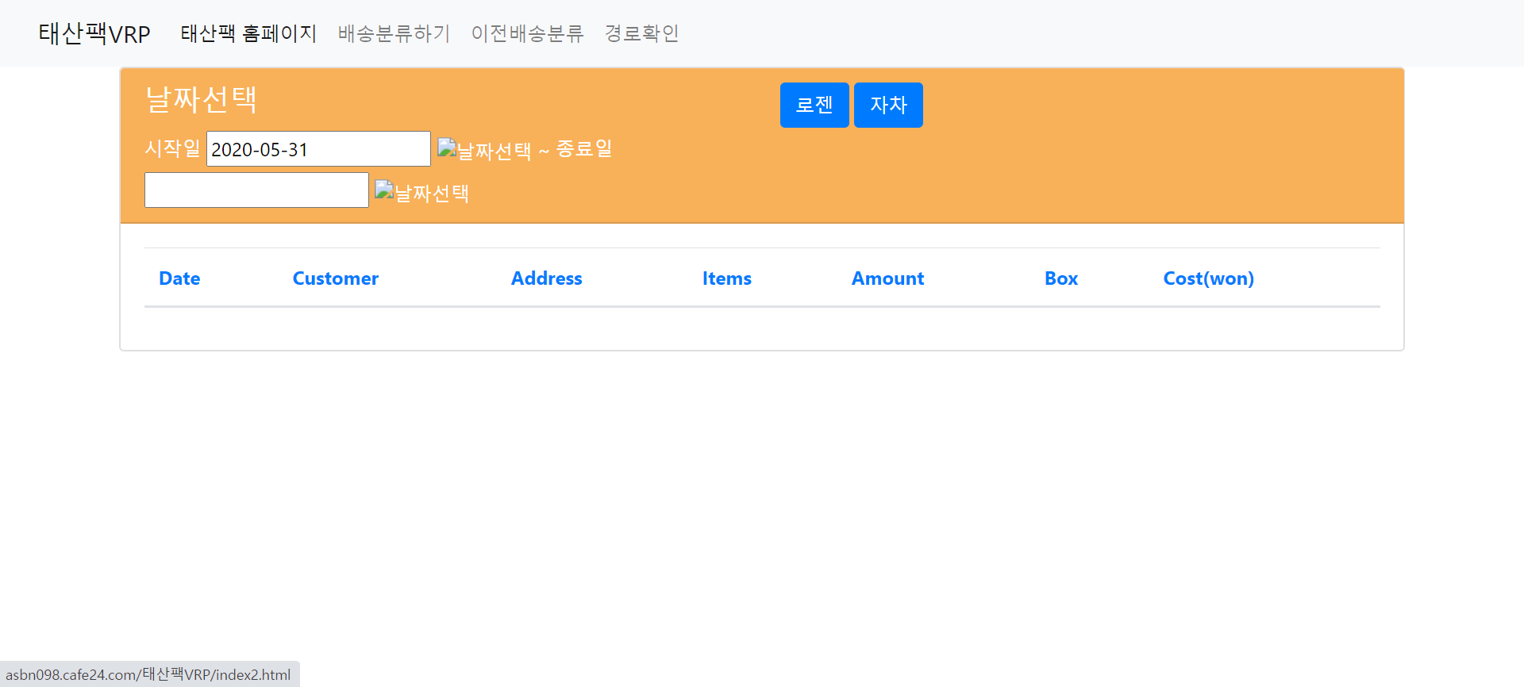

* **날짜 범위를 선택하여 지난 배송 분류 주문내역을 볼 수 있다.**

1. **경로확인**

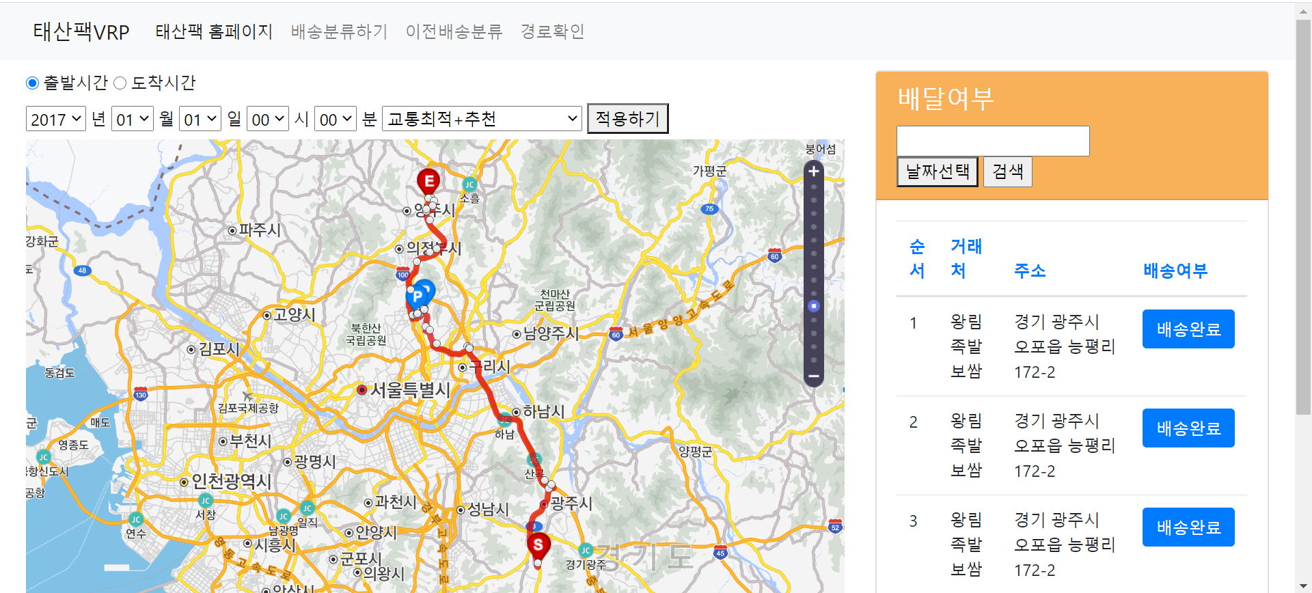

* **배송을 해야 할 리스트와 경로를 나타낸다.**